Presseinformation
Ludwig Boltzmann Gesellschaft

Archäologe Wolfgang Neubauer in die Österreichische Akademie der Wissenschaften gewählt

Der Leiter des Ludwig Boltzmann Instituts Archäologische Prospektion und Virtuelle Archäologie wurde als korrespondierendes Mitglied in die ÖAW aufgenommen.

Wien, 22. Mai 2017. Die Österreichische Akademie der Wissenschaften (ÖAW) hat in ihrer jüngsten Wahlsitzung neue Mitglieder, darunter Wolfgang Neubauer, der das Ludwig Boltzmann Institut Archäologische Prospektion und Virtuelle Archäologie (LBI ArchPro) leitet, gewählt. Neubauer wurde als korrespondierendes Mitglied in die philosophisch-historischen Klasse der ÖAW aufgenommen. Mit seiner Mitgliedschaft in der Akademie wird er für seine herausragenden wissenschaftlichen Leistungen und sein Ansehen in der Fachwelt ausgezeichnet.

Wolfgang Neubauer anlässlich der Festveranstaltung am Donnerstag 18. Mai 2017: "Die Herausforderungen, die der digitale Wandel an die moderne Gesellschaft stellt, bedingen für die Wissenschaft eine multidisziplinäre Herangehensweise und Offenheit, wie sie die Österreichische Akademie der Wissenschaften in ihrer grundlegenden Struktur ermöglicht. Dazu gehören eine enge Kooperation und eine Öffnung der Wissenschaft. Digital Humanities und Open Science Initiativen sind ein wichtiger Schritt um Wissenschaft enger mit der Gesellschaft zu vernetzen und Authentizität von vorhandenem Wissen nachvollziehbar zu unterstreichen und dieses Wissen auch digital und für Alle erreichbar bereitzustellen."

"Wir gratulieren Wolfgang Neubauer zur Aufnahme in die Österreichische Akademie der Wissenschaften. Neubauer hat die über 500 Jahre alte Disziplin der Archäologie mit High-Tech Methoden revolutioniert und versteht es wie kaum ein anderer, seine Begeisterung für die Archäologie und das wissenschaftliche Arbeiten sowie seine Forschungsergebnisse der interessierten Öffentlichkeit zu vermitteln", so Claudia Lingner, Geschäftsführerin der Ludwig Boltzmann Gesellschaft.

Univ.-Prof. Mag. Dr. Wolfgang Neubauer ist Archäologe, Mathematiker und Informatiker und habilitierte sich 2008 im Fach Ur- und Frühgeschichte an der Universität Wien zum Thema interdisziplinäre Feldarchäologie. Er beschäftigt sich seit über 30 Jahren mit der Entwicklung und Anwendung von technischen Verfahren für die zerstörungsfreie Sichtbarmachung des im Boden verborgenen archäologischen Erbes. Seit der Gründung 2010 leitet er das Ludwig Boltzmann Institut Archäologische Prospektion und Virtuelle Archäologie (LBI ArchPro) und hat mit seinem Team durch systematische Erkundung ganzer Landschaften mit modernen nicht-invasiven Verfahren zahlreiche Entdeckungen gemacht, die international für Aufsehen gesorgt haben, etwa in der Gegend von Stonehenge, an wikingerzeitlichen Fundstellen in Skandinavien oder in Carnuntum.

Neubauer ist Autor von über 250 wissenschaftlichen Publikationen, hat an etlichen wissenschaftlichen TV-Dokumentationen mitgearbeitet und zahlreiche Ausstellungen kuratiert, wie die aktuelle und sehr erfolgreiche Ausstellung zu Stonehenge im MAMUZ Museum Mistelbach. Seit 2012 ist er auch stellvertretender Leiter des Vienna Institute for Archaeological Science und Sprecher eines Doktoratskollegs für Archäologische Prospektion an der Universität Wien. Letztes Jahr wurde er vom Klub der Bildungs- und WissenschaftsjournalistInnen zum Wissenschaftler der Jahres 2015 gewählt, und zwar für seine Fähigkeit, wissenschaftliche Ergebnisse der interessierten Öffentlichkeit begreifbar zu machen und die "Faszination Wissenschaft" authentisch zu vermitteln.

http://archpro.lbg.ac.at

Ludwig Boltzmann Institut Archäologische Prospektion und Virtuelle Archäologie
Das Ludwig Boltzmann Institut Archäologische Prospektion und Virtuelle Archäologie (LBI ArchPro) widmet sich der Entwicklung großflächig und effizient anwendbarer Methoden für die nicht-invasive Auffindung, Kartierung, Visualisierung und Interpretation des archäologischen kulturellen Erbes. Innerhalb eines internationalen ExpertInnen-Netzwerks führt das LBI ArchPro archäologische Forschungsaktivitäten in ganz Europa durch: ArchäologInnen, GeophysikerInnen, GeodätInnen, InformatikerInnen, PhysikerInnen, GeologInnen, FernerkundungsspezialistInnen und TechnikerInnen beschäftigen sich in einem interdisziplinären Forschungsprogramm mit modernsten Prospektionstechnologien, die den zerstörungsfreien Blick in den Boden ermöglichen. Die Partnerorganisationen des in Wien angesiedelten Instituts sind in Österreich: Zentralanstalt für Meteorologie und Geodynamik, Universität Wien, Technische Universität Wien, Airborne Technologies, Geoprospectors, 7reasons Medien GmbH und international: Römisch-Germanisches Zentralmuseum Mainz RGZM (D), Landschaftsverband Westfalen-Lippe (D), NIKU – das Norwegische Institut zur Erforschung des Kulturerbes (N) und Vestfold fylkeskommune (N). Das LBI ArchPro ist ein Forschungsinstitut der Ludwig Boltzmann Gesellschaft und wurde 2010 gegründet.
http://archpro.lbg.ac.at

Ludwig Boltzmann Gesellschaft
Die Ludwig Boltzmann Gesellschaft schafft die Rahmenbedingungen, damit gezielt neue Forschungsthemen in Österreich angestoßen werden. Die LBG gibt Freiraum zum Querdenken und behandelt gesellschafts- und zukunftsrelevante Forschungsfragen. In 18 Instituten und Clustern werden Themen aus den Health Sciences und den Geistes-, Sozial- und Kulturwissenschaften erforscht.
www.lbg.ac.at

Bildmaterial (Vorschau)
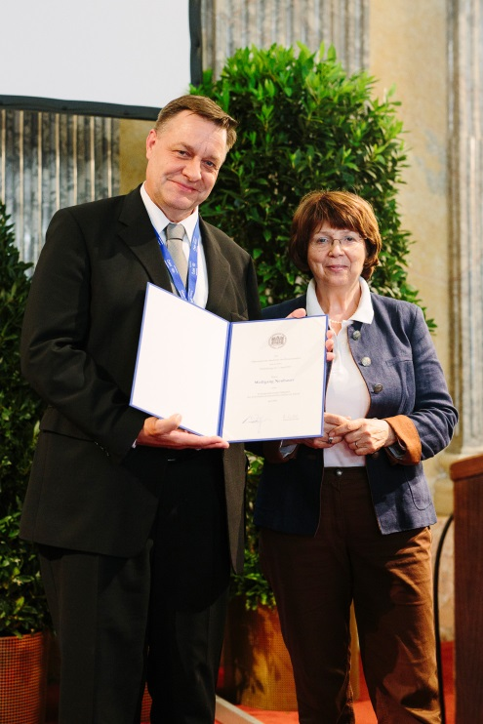
Wolfgang Neubauer erhält seine Aufnahmeurkunde in die Österreichische Akademie der Wissenschaften von Brigitte Mazohl, Präsidentin der philosophisch-historischen Klasse der Akademie
© ÖAW/Niko Havranek

Rückfragen
Christina Einwögerer
Öffentlichkeitsarbeit
Ludwig Boltzmann Institut Archäologische Prospektion und Virtuelle Archäologie (LBI ArchPro)
Hohe Warte 38, 1190 Wien
Tel. 0699 15 20 65 13
Christina.Einwoegerer@archpro.lbg.ac.at
http://archpro.lbg.ac.at

